**LABORATORIO 003**

**TEMA: Funciones en Haskell**

**I. COMPETENCIAS**

Durante el desarrollo de la práctica el estudiante:

* Define adecuadamente las funciones en Haskell.
* Carga las funciones en el Haskell y las ejecuta.

**II. REQUISITOS DE DESARROLLO**

Para realizar las prácticas el estudiante debe:

* Conocer y comprender cómo se definen las funciones en el Haskell.
* Conocer el manejo básico del L. P. Haskell en su implementación  y cómo se cargan archivos “.hs” en Haskell.

OBS: Para generar los archivos “*.hs”, utilizar: 

**III. EJEMPLOS**

Digitar en el WinGHCi los ejemplos vistos sobre las funciones en Haskell.

1. Resolver las funciones que se muestran



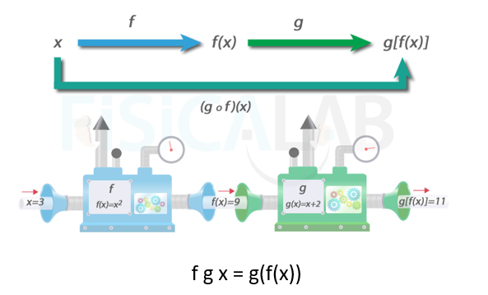

* 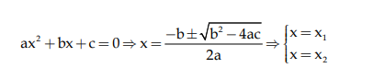
* 
* 
* 

1. Determinar el factorial de un número entero.

**IV. ACTIVIDAD**

**EJERCICIO 01**

Realizar lo siguiente:

1. Luego definir la función **cuadrados**, que recibe dos números como parámetro y devuelve la suma de los números elevados al cuadrado.
2. Por último, definir la función **formulaFinal**, que recibe dos números como parámetro y devuelve el doble del 1er número más la suma de los números elevados al cuadrado.

**EJERCICIO 02**

Realizar una función llamada **miEvaluacion**, que recibe un número como parámetro y devuelve el mismo número si el número es menor 0 igual a 75. En caso el número sea mayor a 75, devuelve el número sucesivo elevado al cuadrado.

**EJERCICIO 03**

Realizar una función llamada **sumaDosValores**, que recibe dos números como parámetro. Luego hace la suma de ambos números y devuelve el mensaje “número par” si la suma de los números es par o “número par” en caso contrario.

**EJERCICIO 04:**

Realizar una función que permita determinar la sumatoria de los n primeros números consecutivos.

**EJERCICIO 05**

**Realizar una función que me determine la sumatoria de los n primeros números de la serie de Fibonacci**

**EJERCICIO 06:**

**Determinar f(x) : $f\left(x\right)= \left\{\begin{matrix}2x+5 , x>0 \\ 5 ,x=0 \\ x^{2}-4x+3 , x<0\end{matrix}\right\}$**